Nyíradony Város Önkormányzata
4254 Nyíradony, Árpád tér 1.
Tel.: 52/203-001, 52/203-692
2. számú függelék a 8/2018. (VIII.31.) önkormányzati rendelethez
Iktatószám:

F E D L A P

NYÍRADONY VÁROS ÖNORMÁNYZATÁNAK

képviselő-testületi, illetve bizottsági ülés elé kerülő
előterjesztéséhez.

Tárgy: Nyíradony város településrendezési eszközök módosítása (turisztikai területet érintő) jóváhagyása tárgyában (rendelet és határozat)

Előterjesztő: Tasó Béla polgármester
Készítette: Marosán Andrea Települési Főépítész
Az előterjesztés készítésében részt vett: -
Az előterjesztés jogszabályi rendelkezésének megfelelőségét ellenőrizte: -
Az ülés időpontja: 2021. január …..
Napirend sorszáma:
Előzetesen tárgyalja:
A döntés
x rendelet
x határozat
A döntéshez
x egyszerű
x minősített többség szükséges.

A döntéshozatal módja
x nyílt
□ titkos
□ névszerinti szavazás.

Az előterjesztést x nyílt
□ zárt ülésen kell tárgyalni.

Nyíradony, 2021. január 21.

Tasó Béla
polgármester

Tisztelt Képviselő-testület!
Nyíradony Város Önkormányzatának Képviselő-testülete a 108/2010. (IX.22.) számú határozattal, illetve a 29/2015. (XII.14.) számú. rendelettel jóváhagyott településrendezési terveit és helyi építési szabályzatát módosítani kívánja. A Tasi Gergő kezdeményezésére indult módosítás elhatározását a 75/2018. (IX.27.) számú határozat rögzíti.

A településszerkezeti terv és leírása, valamint HÉSZ és szabályozási terv módosítását a településfejlesztési koncepcióról, az integrált településfejlesztési stratégiáról és a településrendezési eszközökről, valamint egyes településrendezési sajátos jogintézményekről szóló 314/2012. (XI.8.) Korm. rendelet (továbbiakban: R.) 37.§-ában előírt teljes eljárás előírásai alapján lefolytattuk.

A partnerségi egyeztetés, környezeti vizsgálat szükségességének eldöntése után a Hajdú-Bihar Megyei Kormányhivatal Állami Főépítésze 2020. december 09.-én megadta kifogást nem emelő záró szakmai véleményét (ikt.sz.: HB/14-ÁF/00018-4/2020). A záró szakmai vélemény az előterjesztés melléklete.

Kérem a Tisztelt Képviselő-testületet, hogy az előterjesztésben foglaltakat vitassa meg és a mellékelt határozat,-illetve rendelet tervezetet fogadja el.

Nyíradony, 2021. január 14.

Tasó Béla
polgármester

Határozat tervezet
Nyíradony Város Önkormányzat képviselő testületének …../2021. (I. ….) határozata

Nyíradony Város Önkormányzat képviselő-testülete
- A város közigazgatási területére készített módosított településszerkezeti tervet és a településszerkezeti terv leírásának módosítását az előterjesztés szerinti tartalommal megtárgyalta.

- Az Art Vital Kft. által T-48/2018. munkaszámon készített T-1 rajzszámú módosított településszerkezeti tervet és a településszerkezeti terv leírásának módosítását a melléklet szerinti tartalommal elfogadja.

Felelős Tasó Béla polgármester
Határidő: folyamatos

Nyíradony, 2021. január
Tasó Béla
polgármester

a 108/2010 (IX. 22.) számú határozattal elfogadott, Nyíradony Város Településszerkezeti tervének és a szerkezeti terv leírás módosításának jóváhagyásáról szóló …../2020.(………)KT. sz. határozat melléklete

1. A határozat I. fejezet 1/A pontjának helyébe a következő lép:
„1/A A T-48/2018 munkaszámú, T-1 jelű településszerkezeti tervet az 1. melléklet tartalmazza.”

2. A határozat IV. fejezet 4A pontjának helyébe a következő lép:
„4.A a biológiai aktivitás érték változása
 | A | B | C
1. | A ……/2020. (……..) önkormányzati módosító határozattal végrehajtott terület-felhasználási változások során (hektár területi mértékegységre számított) | létrejött és rögzített biológiai aktivitás érték változás többlet értéke | +0,93
2. | A …../2020. (………..) önkormányzati módosító határozattal végrehajtott terület-felhasználási változások során (hektár területi mértékegységre számított) | a biológiai aktivitás érték módosítás előtti kiinduló értéke | -70,30
3. |  | a biológiai aktivitás érték módosítás utáni záró értéke | +124,13
4. |  | létrejött és rögzítendő biológiai aktivitás érték változás értéke | +54,76”

NYÍRADONY VÁROS ÖNKORMÁNYZATA KÉPVISELŐ-TESTÜLETÉNEK
a helyi építési szabályzatról és szabályozási tervekről szóló 29/2015. (XII. 14.) számú rendelet módosításáról ……../2021 (……..) önkormányzati rendelete

Nyíradony Város Önkormányzatának Képviselő-testülete az épített környezet alakításáról és védelméről szóló 1997. évi LXXVIII. törvény 62. § (6) bekezdés 6. pontjában kapott felhatalmazás alapján, a Magyarország helyi önkormányzatairól szóló 2011. évi CLXXXIX. törvény 13. § (1) bekezdés 1. pontjában meghatározott feladatkörében eljárva – a településfejlesztési koncepcióról, az integrált településfejlesztési stratégiáról és a településrendezési eszközökről, valamint egyes településrendezési sajátos jogintézményekről szóló 314/2012. (XI. 8.) Korm. rendelet 38. §-ában biztosított véleményezési jogkörében eljáró

Állami főépítészi hatáskörben eljáró megyei kormányhivatalnak a 9. melléklet táblázatának A3. pontjában
Környezetvédelmi, természetvédelmi és vízügyi hatáskörben eljáró megyei kormányhivatal a 9. melléklet táblázatának A4. pontjában
Nemzeti Park Igazgatóságnak a 9. melléklet táblázatának A5. pontjában
Területi vízvédelmi hatóságnak a 9. melléklet táblázatának A6. pontjában
Területi vízügyi hatóság a 9. melléklet táblázatának A7. pontjában
Országos vízügyi főigazgatóságnak a 9. melléklet táblázatának A8. pontjában
Területi vízügyi igazgatási szervnek a 9. melléklet táblázatának A9. pontjában
Megyei katasztrófavédelmi igazgatóságnak a 9. melléklet táblázatának A10. pontjában
Népegészségügyi hatáskörben eljáró megyei kormányhivatalnak a 9. melléklet táblázatának A11. pontjában
Budapesti Fővárosi Kormányhivatalnak a 9. melléklet táblázatának A12. pontjában
Közlekedésért felelős miniszternek a 9. melléklet táblázatának A13. pontjában
Légiközlekedési hatóságnak a 9. melléklet táblázatának A14. a) pontjában
Katonai légügyi hatóságnak a 9. melléklet táblázatának A 14. b) pontjában
Közlekedési hatáskörben eljáró megyei kormányhivatalnak a 9. melléklet táblázatának A15. pontjában
Kulturális örökség védelméért felelős miniszter a 9. melléklet táblázatának A16. pontjában
Örökségvédelmi hatáskörben eljáró megyei kormányhivatalnak a 9. melléklet táblázatának A17. pontjában
Ingatlanügyi hatáskörben eljáró megyei kormányhivatalnak a 9. melléklet táblázatának A18. pontjában
Megyei kormányhivatal erdészeti hatáskörében eljáró járási hivatala a 9. melléklet táblázatának A19. pontjában
Honvédelemért felelős miniszter a 9. melléklet táblázatának A20. pontjában
Megyei rendőr-főkapitányságnak a 9. melléklet táblázatának A21. pontjában
Bányafelügyeleti hatáskörben eljáró megyei kormányhivatal a 9. melléklet táblázatának A22. pontjában
Nemzeti Média- és Hírközlési Hatóság Hivatalának a 9. melléklet táblázatának A23. pontjában
Országos Atomenergia Hivatal a 9. melléklet táblázatának A24. pontjában
Budapesti Főváros Kormányhivatala a 9. melléklet táblázatának A25. pontjában biztosított jogkörben

valamint, a szomszédos települések önkormányzatainak (Nyírlugos, Nyíracsád, Nyírmártonfalva, Debrecen, Hajdúsámson, Balkány, Szakoly, Nyírmihálydi) és a Hajdú-Bihar Megyei Önkormányzat,

valamint Nyíradony Város Önkormányzat Képviselő Testületének 6/2017. (III.14.) számú rendeletében rögzített partnerségi egyeztetés során beérkezett véleményének, valamint a katasztrófavédelemről és a hozzá kapcsolódó egyes törvények módosításáról szóló 2011. évi CXXVIII. törvény 46. § (4) bekezdésével kapott felhatalmazás alapján a Nyíradony Város Önkormányzata Képviselő-testület véleményének kikérésével a következőket rendeli el:

I. Módosító rendelkezések

1.§ A Nyíradony Város helyi építési szabályzatról és szabályozási tervéről szóló 29/2015.(XII. 14.) önkormányzati rendelet (a továbbiakban: Rendelet) 1. §. (2) bekezdés a) pontja helyébe a következő rendelkezés lép:
„1.§. (2) a) 48/2018 munkaszámú S-1 jelű külterületi szabályozási terv,”

2.§ A Rendelet 8. melléklete helyébe jelen rendelet 2. melléklete lép

II. Záró rendelkezések

3.§ E rendelet a 2021. ………….. hó ……. (elfogadás követő 30. napon) lép hatályba és 2021. ………….. hó ……. napján hatályát veszti.

……………………… ………………………………..
Tasó Béla Mezei-Czifra Bernadett polgármester jegyző

Záradék:

A rendelet kihirdetése a hivatalban lévő hirdető táblára történő kifüggesztéssel megtörtént.
A rendelet a 2021. …………… hó …………….. napján kihirdetésre került.

……………………………
Mezei-Czifra Bernadett
jegyző

1. melléklet
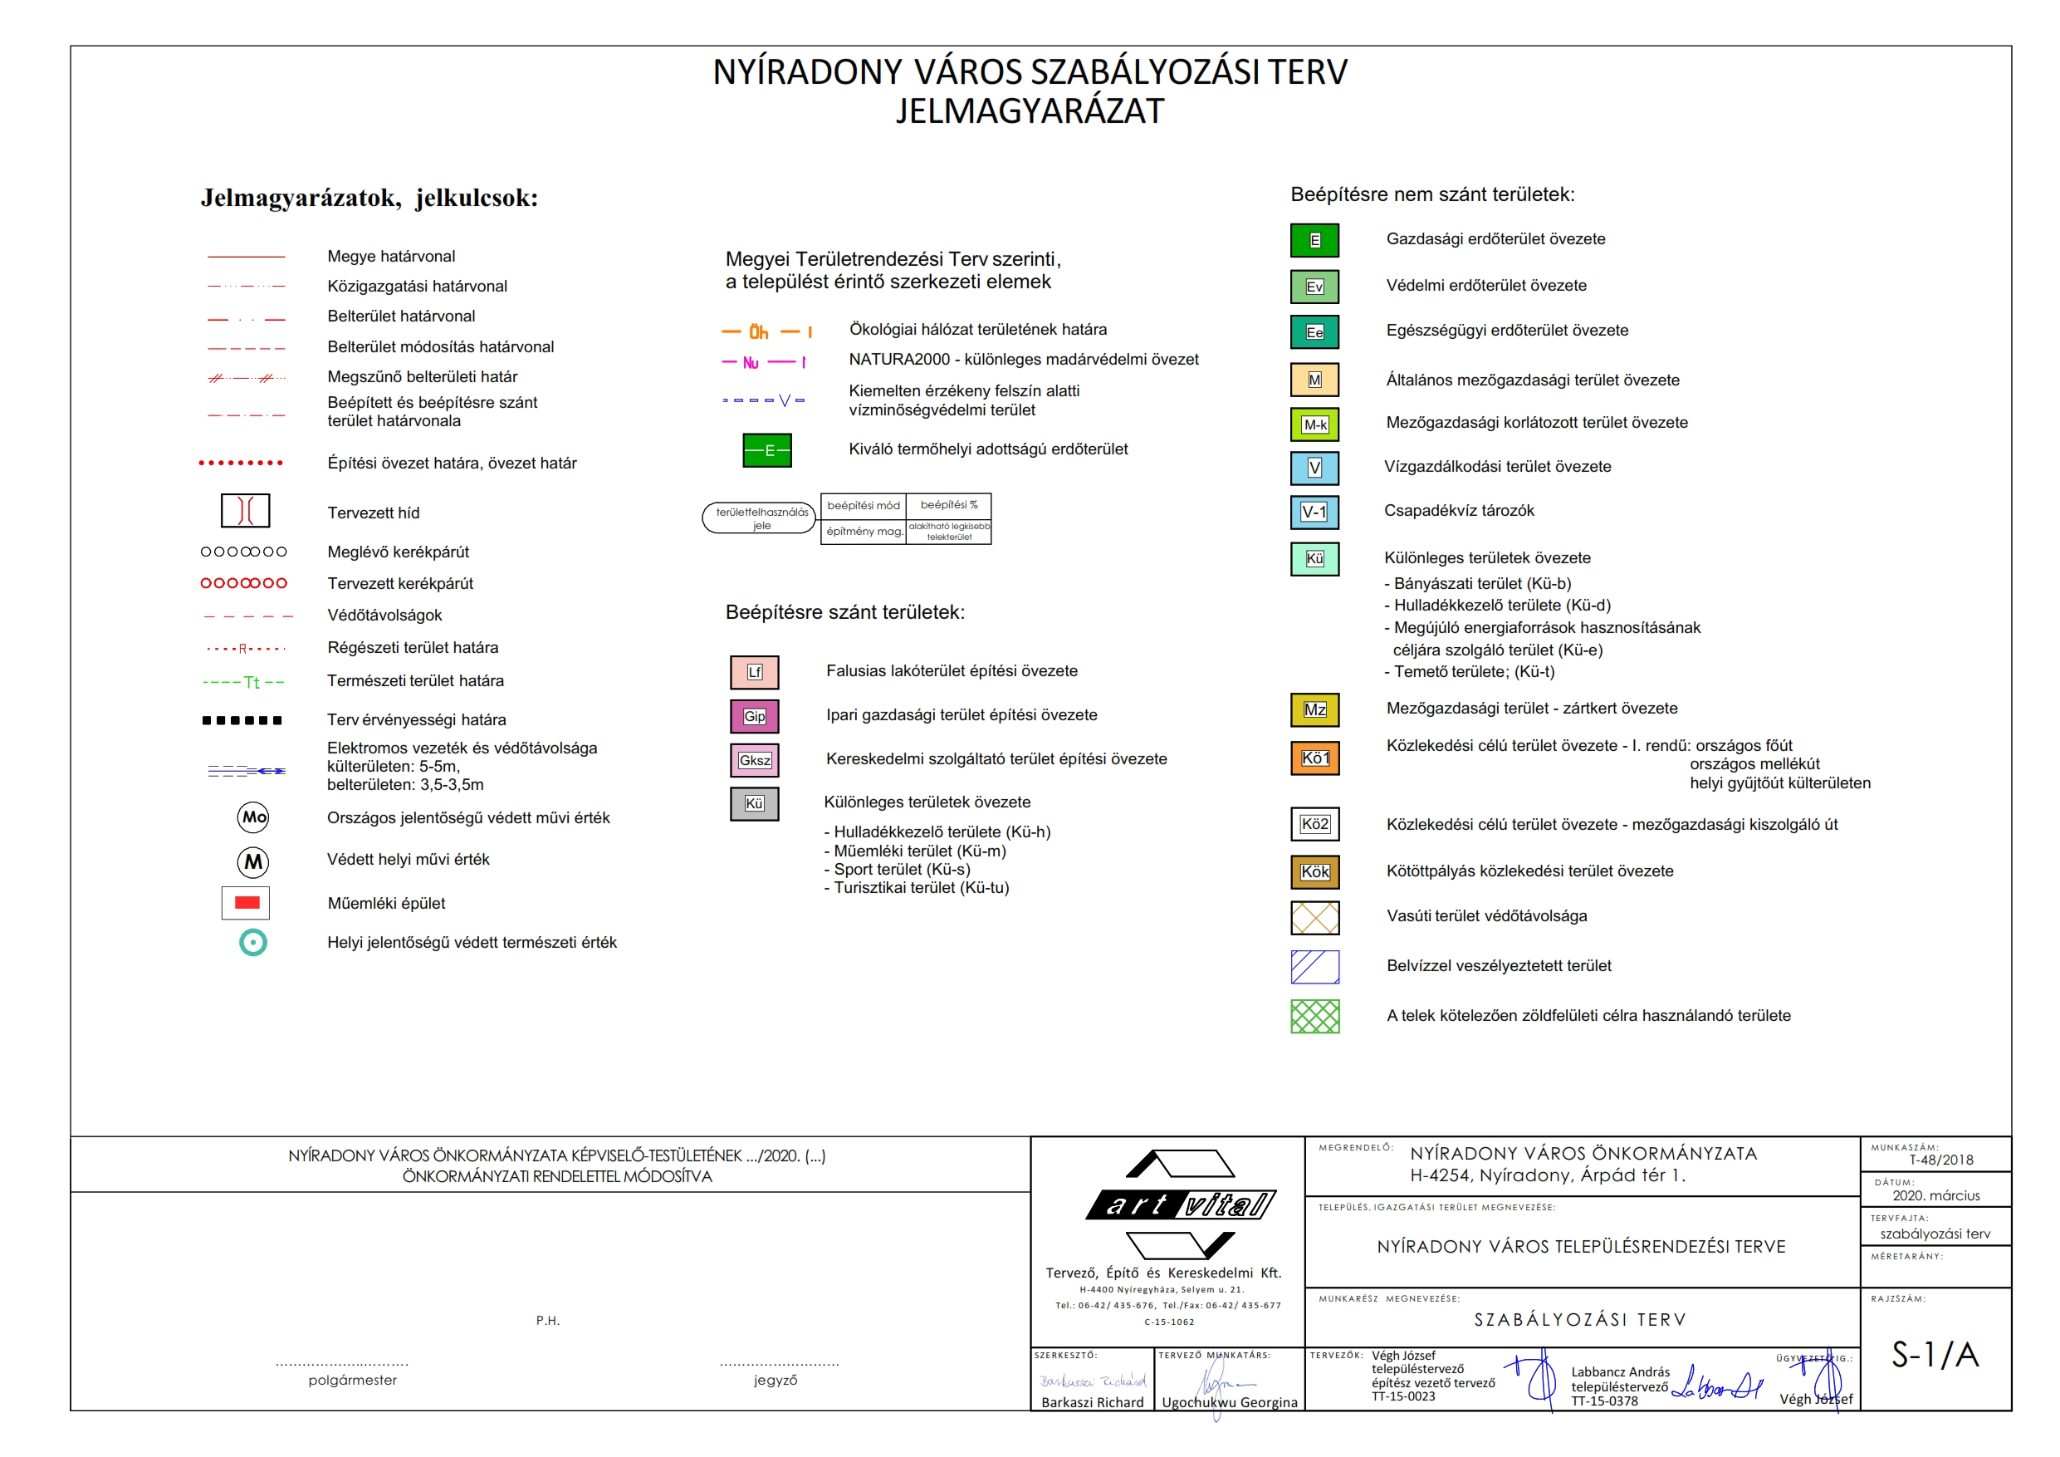

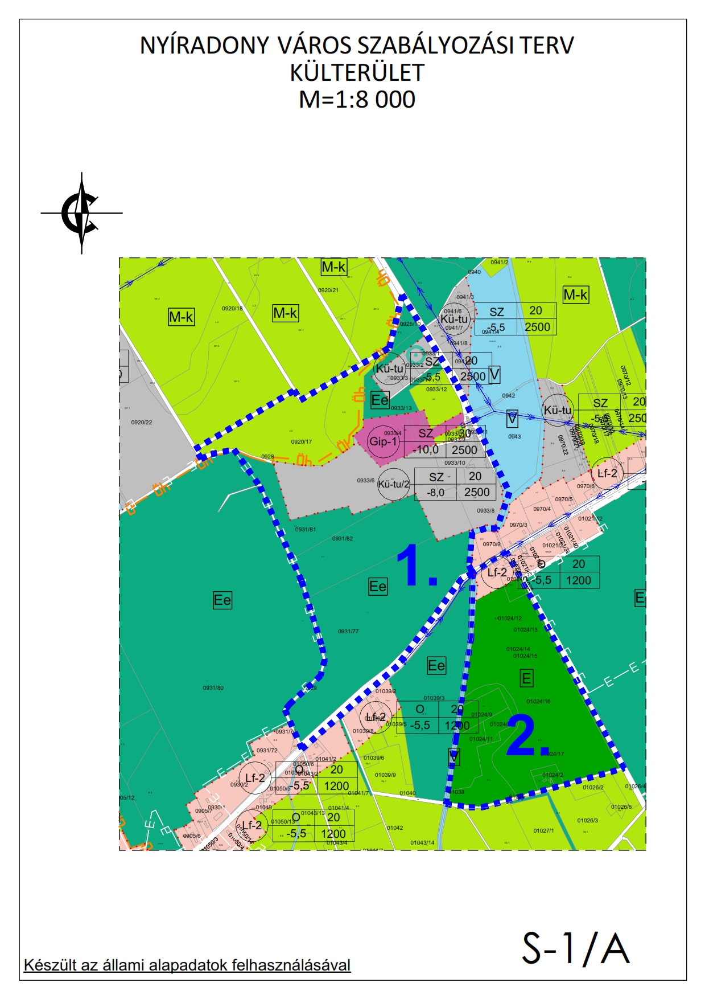

2. melléklet
 | A | B | C | D | E |  |  | F |  | G | H
1. | Sajátos használat szerinti terület | Építési övezet jele | Beépítési mód | Az építési telek |  |  |  |  |  |  | Megengedett max építménymagasság (m)
2. | Sajátos használat szerinti terület | Építési övezet jele | Beépítési mód | Legkisebb terület (m2) |  | Legkisebb szélesség (m) | Legkisebb zöldfelület (%) |  | Legnagyobb beépítettség (%) |  | Megengedett max építménymagasság (m)
3. | különleges területek | Kü-tu | szabadon álló | 2500 |  | - | 40 |  | 20 |  | 5,5*
4. | különleges területek | Kü-tu/1 | szabadon álló | 2500 |  | - | 50 |  | 10 |  | 5,5*
5. | különleges területek | Kü-tu/2 | szabadon álló | 2500 |  | - | 40 |  | 20 |  | 8,0*
6. | különleges területek | Kü-sz | szabadon álló | 1000 |  | - | 40 |  | 30 |  | 13,0*
7. | különleges területek | Kü-h | szabadon álló | 2500 |  | - | 40 |  | 30 |  | 5,5*
8. | különleges területek | Kü-s | szabadon álló | 4000 |  | - | 50 |  | 10 |  | 7,5*
9. | különleges területek | Kü-i | szabadon álló | 4000 |  | - | 40 |  | 30 |  | 7,5
10 | különleges területek | Kü-m | szabadon álló | 4000 |  | - | 50 |  | 10 |  | 5,5
11 | különleges területek | Kü-ü | szabadon álló | 5000 |  | - | 40 |  | 20 |  | 8,0*
„*” : A technológiához tartozó toronyszerű építmények kivételével (pl.: siló, kémény, tartály, torony, stb.)

Tisztelt Képviselő-testület!

Veszélyhelyzet kihirdetéséről szóló 478/2020. (XI.3.) Korm. rendelet alapján a veszélyhelyzetben alkalmazni szükséges a katasztrófavédelemről és a hozzá kapcsolódó egyes törvények módosításáról szóló 2011. évi CXXVIII. törvény (a továbbiakban: katasztrófavédelmi törvény) 46. §-ának (4) bekezdését, amely az alábbiak szerint rendelkezik:

Veszélyhelyzetben a települési önkormányzat képviselő-testületének, a fővárosi, megyei közgyűlésnek feladat- és hatáskörét a polgármester, illetve a főpolgármester, a megyei közgyűlés elnöke gyakorolja. Ennek keretében nem foglalhat állást önkormányzati intézmény átszervezéséről, megszüntetéséről, ellátási, szolgáltatási körzeteiről, ha a szolgáltatás a települést is érinti.
A korábban megküldött tájékoztatásban foglaltak, a járvány terjedésének megakadályozása végett a fenti előterjesztés alapján kérem a Tisztel képviselő-testülettől, hogy a csatoltan megküldött előterjesztés véleményezését és a vonatkozó döntést mind a határozat, mind a rendelet tekintetében 2021.01.28. napjáig számomra visszajuttatni szíveskedjen.

Nyíradony, 2021. január 21.

Tasó Béla
polgármester

Nyíradony Város Önkormányzata

Tasó Béla
polgármester

részére

Tisztelt Polgármester Úr!

A „Nyíradony város településrendezési eszközök módosítása (turisztikai területet érintő) jóváhagyása tárgyában (rendelet és határozat)” tárgyú előterjesztésében foglaltakat átnéztem, az abban foglaltakat tudomásul veszem és

a) kiegészítés, hozzászólás, módosításaim az alábbiak:

______________________________________________________________________________________________________________________________________________________________________________________________________________________________________________________________________________________________________________________________________________________________________________________________________________________________________________________________________________________________________________________________________________________________________________________________________________________________________________________________________________________________________________________________________________________________________________________________________________________________________________________________________________________________________________________________________________________________________________________________________________________________________________________________________________________________________________________________________________________________________________________________________________________________________________________________________________________________________________________________________________________________________________________________________

b)kiegészítést, hozzászólást, módosítást nem kívánok tenni

c) az előterjesztésben foglaltakat:

javaslom nem javaslom

elfogadásra.

d)tartózkodom.

Nyíradony, 2021. január ………………

____________________________
aláírás

_________________________________
Név (nyomtatottan)

